ሰብ ጸራድ ነዊሕ ከም ዘራፍ
ዓሳታት እትምንጥል ብኣፍ።

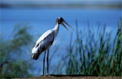

ኣባ-ጉምባሕ ኣፍካ መንቀርቀር
ዓሳ ኣየምልጠካን ብፈንጠርጠር።

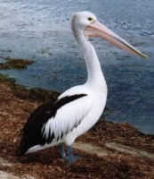

ኣንታ ሓጐስ ደዋሪ ደዋሪ
ብጸይትኻ ገርሂ ንበይንኻ ክትኣሪ።

ብዓል ኮኪ ዝነፍራ ብዕስለ
ምምጽኤን ምኻደን ብቀሊሉ ዝልለ።

